**Θέμα: Χειμώνας**

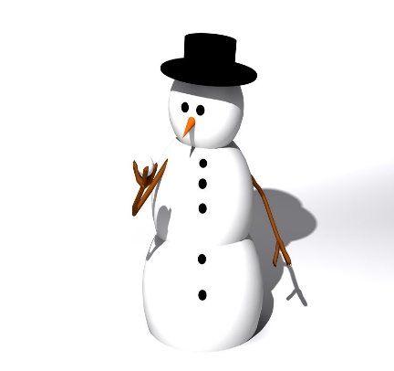

**χιονάνθρωπος**

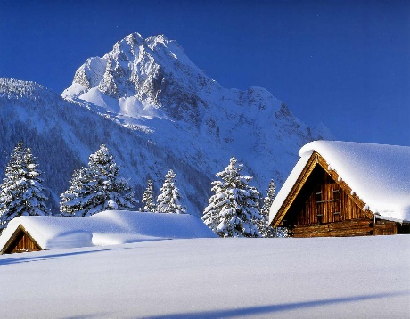

**χιόνι**

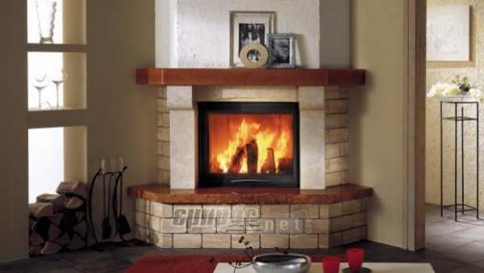

**τζάκι**

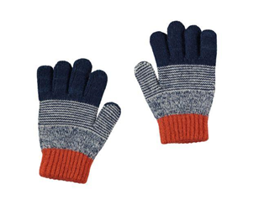

**γάντια**

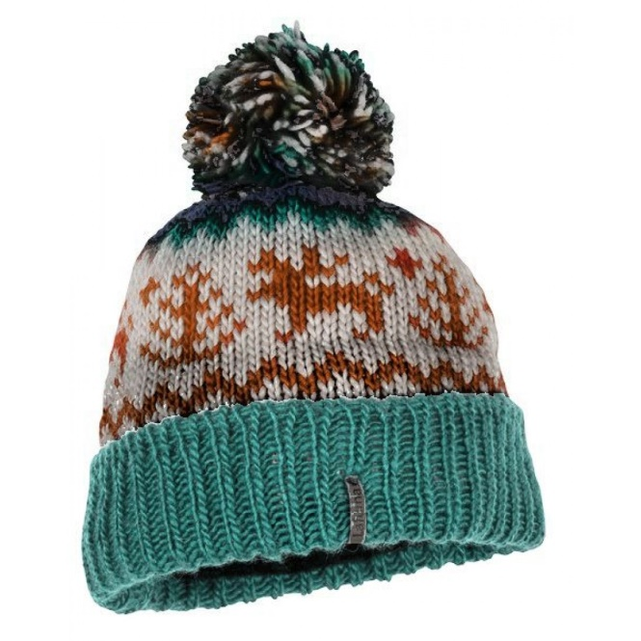

**σκούφος**

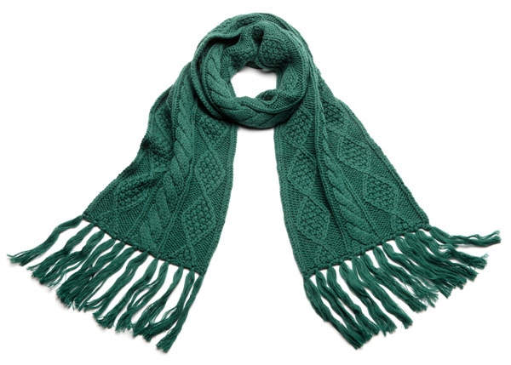

**κασκόλ**

[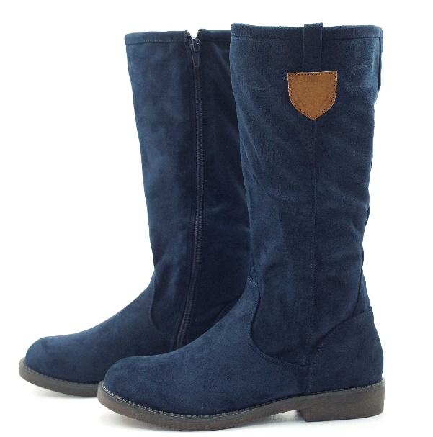](https://www.google.gr/url?sa=i&rct=j&q=&esrc=s&source=images&cd=&cad=rja&uact=8&ved=2ahUKEwjV9K2Y34LZAhWHFiwKHSbSAoAQjRx6BAgAEAY&url=https://www.italos.gr/%CF%80%CF%81%CE%BF%CF%8A%CF%8C%CE%BD/%CE%B3%CF%85%CE%BD%CE%B1%CE%B9%CE%BA%CE%B5%CE%B9%CE%B1-%CF%80%CE%B1%CF%80%CE%BF%CF%85%CF%84%CF%83%CE%B9%CE%B1/%CE%BC%CF%80%CF%8C%CF%84%CE%B5%CF%82/8288-la1blue/&psig=AOvVaw1SgG7dkfWlEMIwaSb3zuUY&ust=1517506710517905)

**μπότες**

[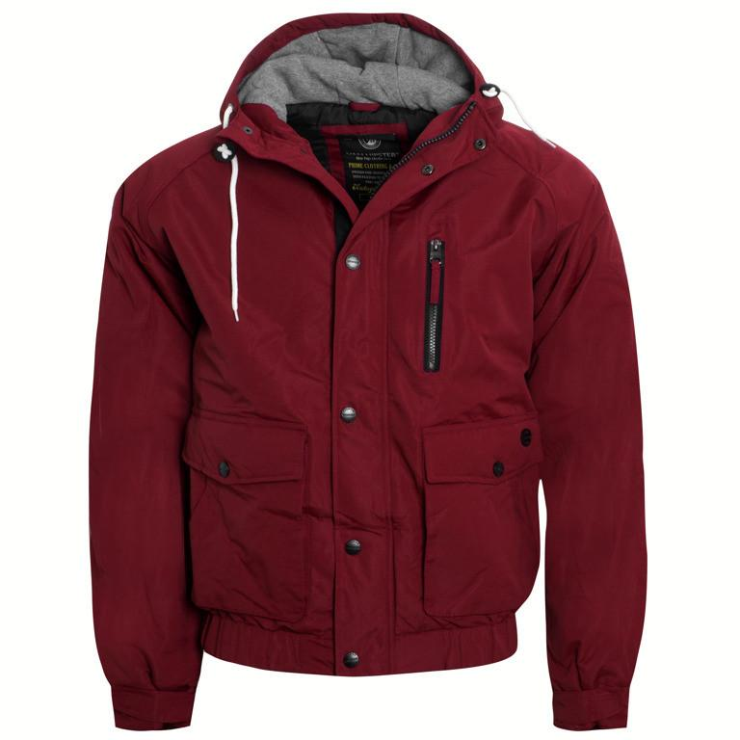](https://www.google.gr/url?sa=i&rct=j&q=&esrc=s&source=images&cd=&cad=rja&uact=8&ved=2ahUKEwjmzb3H34LZAhWCiKYKHZacDKQQjRx6BAgAEAY&url=https://brands4all.com.gr/products/andrika-mpoufan-winter-race-van-hipster&psig=AOvVaw3_bdQ5OODGWyt_LZs7W8xF&ust=1517506813271630)

**μπουφάν**

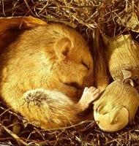

**χειμερία νάρκη**

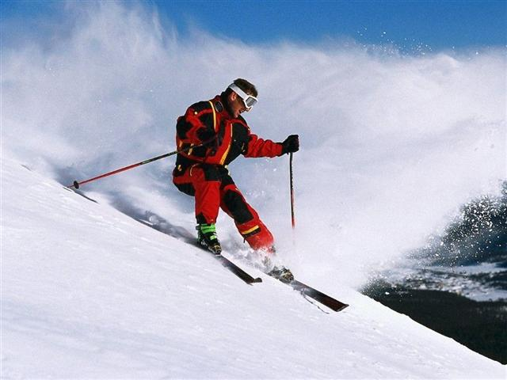

**σκι**